附件2
考场地图
考场名称：广东省戒毒管理干部学校(部分地图显示名称为广东省司法警察干部学校)
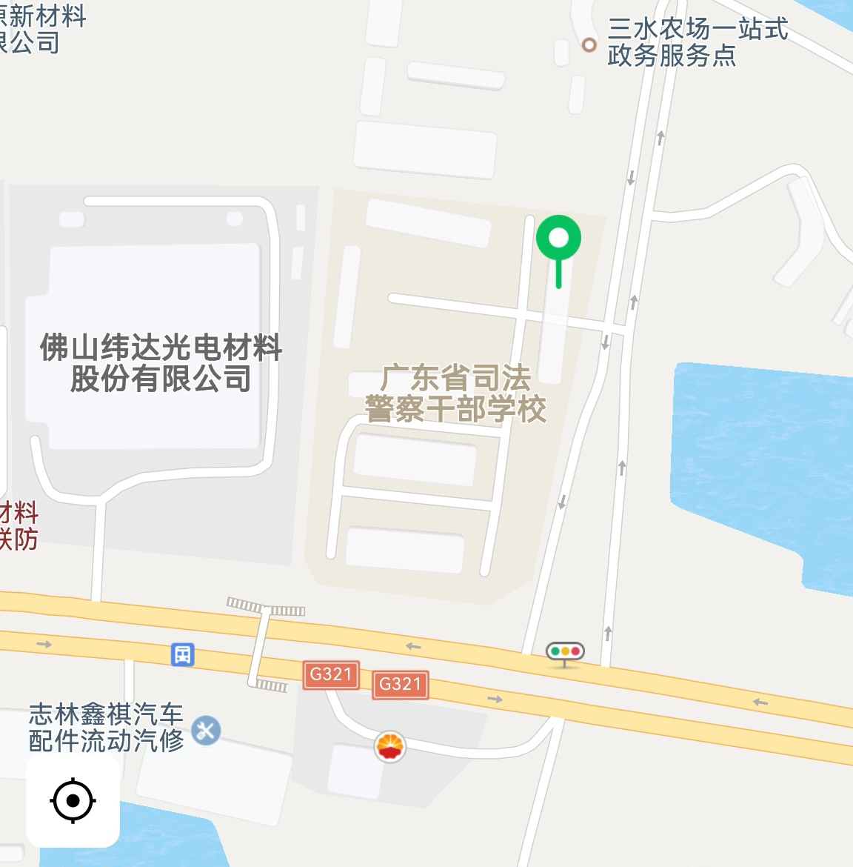
考场地址：佛山市三水区三溪公路北150米三水农场内（三水农场场部公交站旁）。
考场报到处：广东省戒毒管理干部学校培训楼一楼。
温馨提示：请考生尽早安排行程，避免因迟到而造成遗憾。

